Совместное развлечение детей общеразвивающей группы и детей с ОВЗ «Зимушка – хрустальная».
В зале встречает гостей «Зимушка – хрустальная»
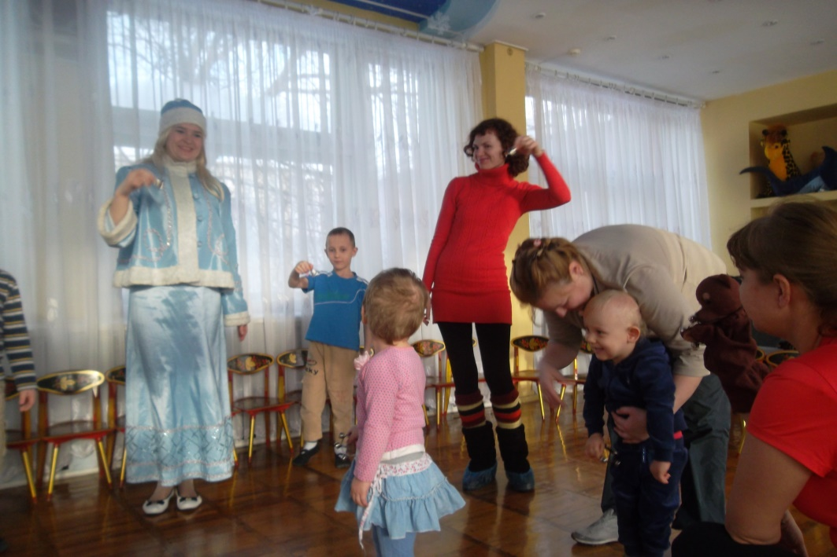

Зимушка: Вот пришла я,
зима серебристая,
Белым снегом замела
поле чистое.
Днем с детьми на коньках
все катаюсь,
Ночью в снежных огоньках
рассыпаюсь…
В окнах пишу узор
льдом-иголочкой
И стучусь к вам во двор
со свежей елочкой.
Зимушка предлагает поиграть в игру «Доскажи словечко»
Игра «Доскажи словечко» (определение рифмы):
Тихо-тихо, как во сне
Падает на землю… (снег).
А на улице мороз,
щиплет щеки, щиплет… (нос).
Мы не ели, мы не пили,
Бабу снежную… (лепили).
Льются слёзы у Оксанки,
У нее сломались… (санки).

На льду погасли огоньки-
Снимаю я свои… (коньки).
Зимним вечером всегда
В небе желтая… (луна).
Зимушка - хрустальная предлагает детям спеть зимние песни
Калейдоскоп песен (Маленькой елочке холодно зимой, Кабы не было зимы, В лесу родилась елочка). Дети поют по куплету из песен.
Игра «Снежки»
Зимушка предлагает детям «слепить» снеговика
В гости к детям приходит Снеговик
Снеговик: Здравствуйте ребята, как здорово у вас получается лепить снеговиков, посмотрите, какой я красивый получился!!!
Снеговик: Ой, что то жарко у вас в зале, мне надо охладиться, давайте станцуем танец «Снеговиков».
Танец «Снеговиков»
Зимушка: Какой замечательный танец! Тебе стало прохладнее, Снеговик? Ребята, давайте отпустим нашего снеговика на улицу, а то ему скоро опять станет жарко и он растает.
Зимушка: Кто любит кукольный театр? Сегодня я предлагаю посмотреть мой любимый спектакль «Подарок Деда Мороза».
Кукольный театр «Подарок Деда Мороза»
После спектакля, герои истории выходят к детям, предлагают вместе поиграть в их любимые игры: Медвежонок в игру «Мишка и оса», зайчонок - в игру «Зайка - зайка».
Музыкальная игра «Мишка и оса»
Игра «Зайка - зайка»
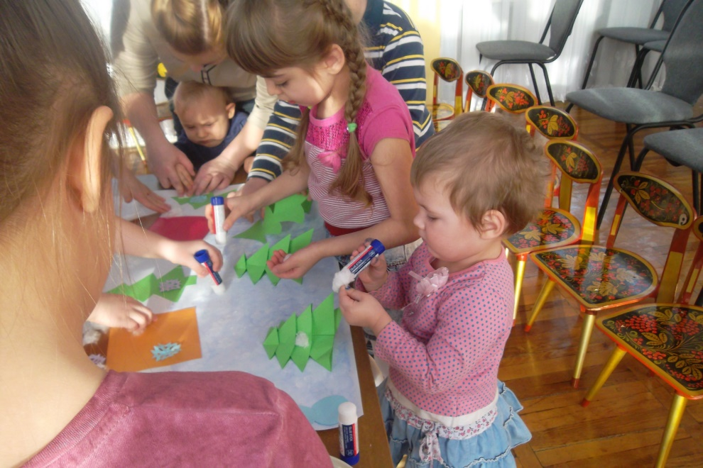
Зимушка: Сегодня на празднике было очень интересно и весело, ребята, давайте на память сделаем совместный коллаж.

Коллективная работа «Зимушка хрустальная» (детям предлагается сделать совместный коллаж из различных материалов: цветная бумага, вырезанные снежинки, вата, самоклеящиеся стразы, ножницы, клей)
